所在地・地図
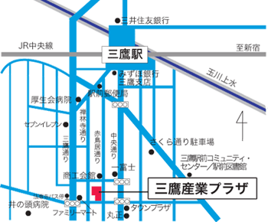

三鷹産業プラザ
東京都三鷹市下連雀3-38-4
電話 0422-40-9911 FAX 0422-40-9750
E-mail info@mitaka.ne.jp
URL http://www.mitaka.ne.jp/plaza/
無料駐輪場・有料駐車場あり/オートバイ駐車不可

電車をご利用の場合
JR中央線・総武線 三鷹駅南口より徒歩約7分
中央通り3つ目（三鷹産業プラザ東）の信号を右折

バスをご利用の場合
JR三鷹駅（3番～8番乗り場）、
京王線調布駅・仙川駅（どちらも三鷹駅行き）小田急バスを利用
バス停法専寺前下車 徒歩1分

車をご利用の場合
中央高速調布ICを利用
三鷹通りに入りJR三鷹駅方面へ北上
調布ICより約7km
（三鷹産業プラザ駐車場 30分200円・高さ制限1.55mまで）

